**PROMOZIONE PAZZESCA!!**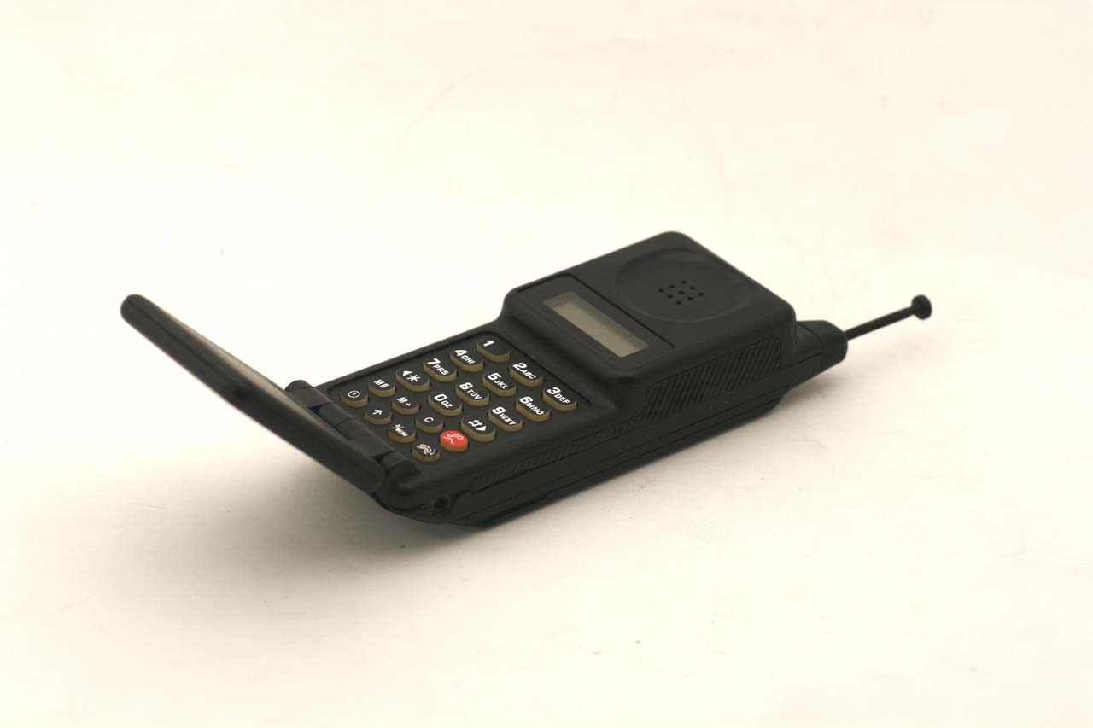

**A SOLI 99,99€**

**CHIAMA SUBITO IL**

**+39 456382683**

**RICEVERAI UNO**

**SCONTO DEL**

**5%**